Справка о работе с обращениями граждан в 2019 году

Важным направлением в деятельности отдела организационно-протокольной работы администрации Балахнинского муниципального района является работа с обращениями граждан. Особое внимание уделяется безусловному исполнению Федерального закона №59 от 2 мая 2006 года «О порядке рассмотрения обращений граждан Российской Федерации».
В 2019 году в администрацию района поступило 1926 обращений граждан. Из них: письменных – 1411, в электронном виде 253; на сайт – 262. На личном приеме руководством администрации принято граждан 216 человек. Из общего числа обращений удовлетворены просьбы по 187 обращениям, по 1739 обращениям даны разъяснения.
Тематика обращений самая разная, но преобладающими являются вопросы жилищно-коммунального хозяйства, их удельный вес составил 64%. В структуре вопросов ЖКХ наибольшее количество обращений по вопросам - теплоснабжения (21%), водоснабжения (7%), канализирования (2%), благоустройства (48%), электроснабжения (3%), оплаты жилья и коммунальных услуг (5%), по обращению с ТБО (14%).

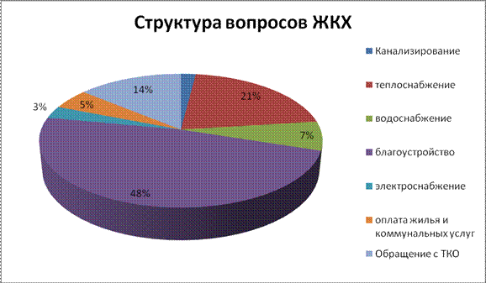
Актуальными остаются вопросы улучшения жилищных условий и расселения ветхого фонда (17%), землепользования (5%), газификации (3%).
Из вышестоящих органов - Аппарата Правительства Нижегородской области, министерств и ведомств, Земского собрания района в администрацию поступило 348 обращение. Коллективных обращений за отчетный период поступило 121, в основном, по вопросам ремонта многоквартирных домов, расселения ветхого фонда, благоустройства города и ремонта дорог. Число повторных обращений - 134. Значительное число повторных обращений и обращений из вышестоящих органов говорит о том, что просьбы, которые могут решаться на местах, своевременно не решаются. Порой заявителю даются отписки, обещания не выполняются, что вынуждает их обращаться в вышестоящие инстанции, вплоть до администрации Президента.
Ежегодно, начиная с 2013 года, в соответствии с поручением Президента Российской Федерации проводится общероссийский день приёма граждан. В этот день в администрацию района обратилось 15 человек. По всем обращениям даны разъяснения.

